HW3

1. mysql關聯圖

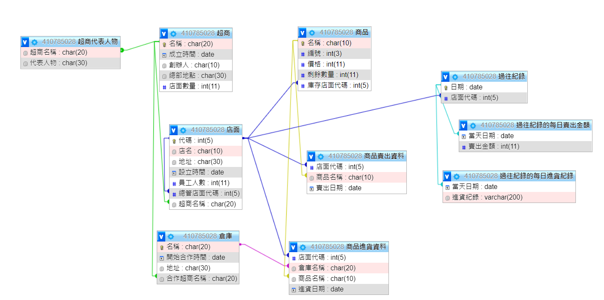

1. 三組query(SELECT)
2. 挑出「過往紀錄的每日賣出金額」中「當天日期」和「賣出金額」中「賣出金額」有超過90的項目，並用「過往紀錄的每日賣出金額」中「當天日期」遞增排序

說明：想要找出過去每日有賣出超過90元的日期

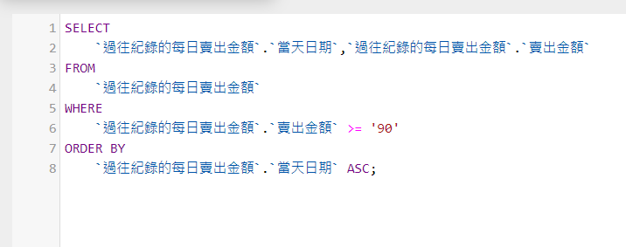

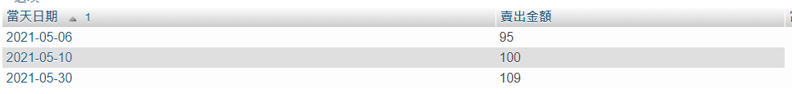

1. 挑出「商品進貨資料」中「店面代碼」、「進貨日期」中「商品進貨資料」中「商品名稱」為 ” 7_雀巢雪梨茶 ” 的項目

說明：想要找出有進貨 ” 7_雀巢雪梨茶 ” 的商店代碼及進貨日期

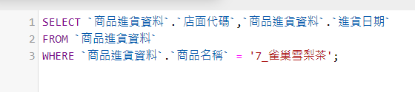

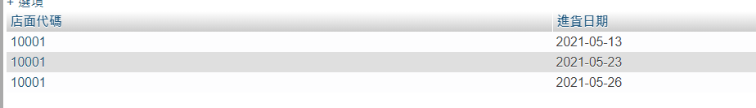

1. 挑出「店面」中「店名」、「地址」、「超商名稱」中「地址」包含 ” 國學街 ” 且「超商名稱」為 “ 全家便利商店 ” 的項目

說明：想要找出在國學街上全家的完整地址跟店名

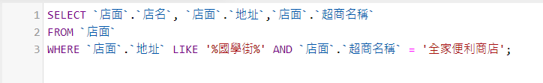



1. 網頁呈現結果

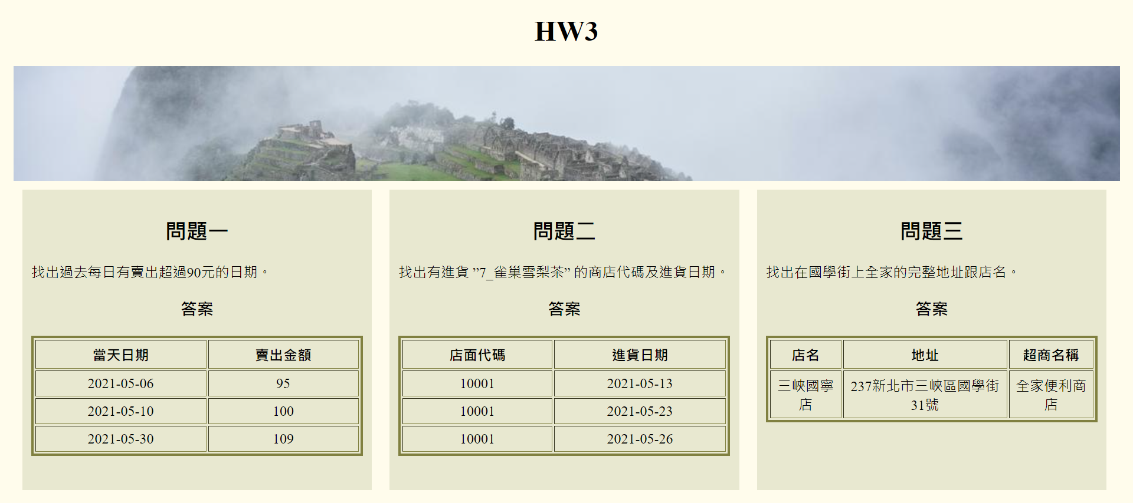

(後面為前兩次作業內容)

HW1

1. 超商在一個國家內會有總店、分店、倉庫，以下為超商資料庫系統的情境描述
2. 超商有自己的名稱、成立時間、創辦人、代表人物、店面數量、總部地點
3. 超商在A國內設有多間店面及有一間合作的倉庫
4. 超商在A國內中的其中一間店面為總店，它直接管理其餘的店面
5. 每間店面會有自己的代碼、店名、地址、設立時間、員工人數
6. 倉庫有自己的名稱、地址、開始合作時間
7. 每間店面內有庫存多種商品
8. 每個商品都有名稱、編號、價格、剩餘數量
9. 每間店面每日都可以從倉庫要求進貨不同的商品
10. 進貨時會記錄進貨日期
11. 每間店面每日都會結算當日商品賣出情形
12. 記錄商品賣出情形時會記錄賣出日期
13. 每間店面會擁有過往紀錄
14. 過往紀錄包含日期、賣出金額、進貨紀錄
15. ER Model

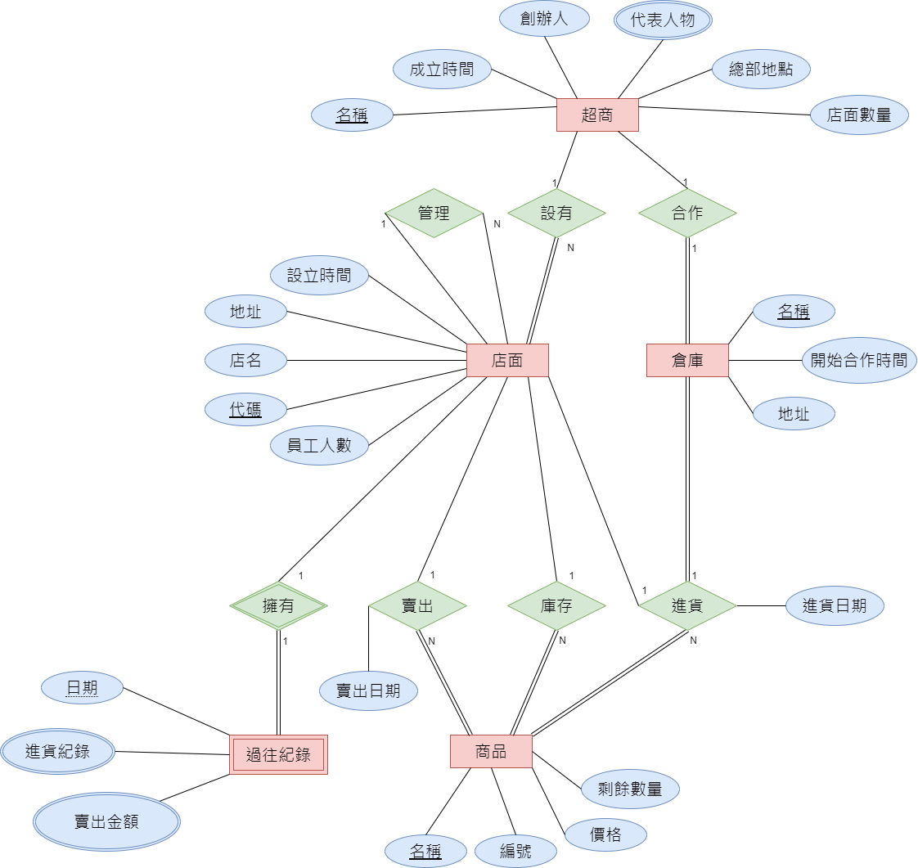

HW2

1. Relational schema

紅底為Entity，藍底為多值的attribute，綠底為Relationship

藍字為Primary Key，綠字為foreign key

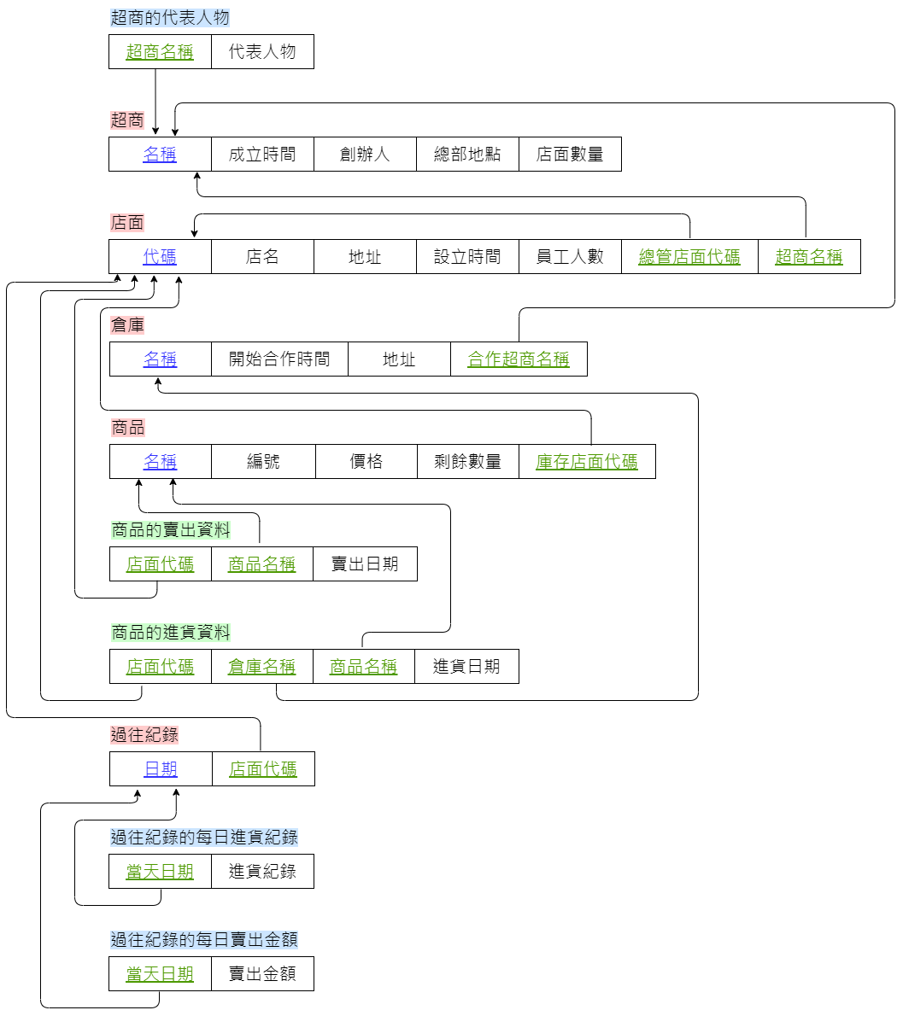

1. Primary Key、Foreign key

藍色圖表為Primary Key，綠色圖表為Foreign key

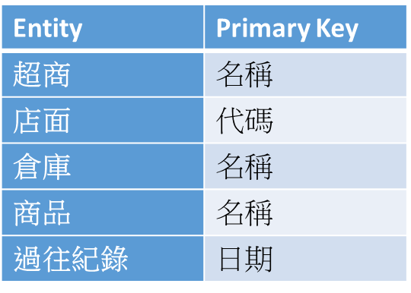

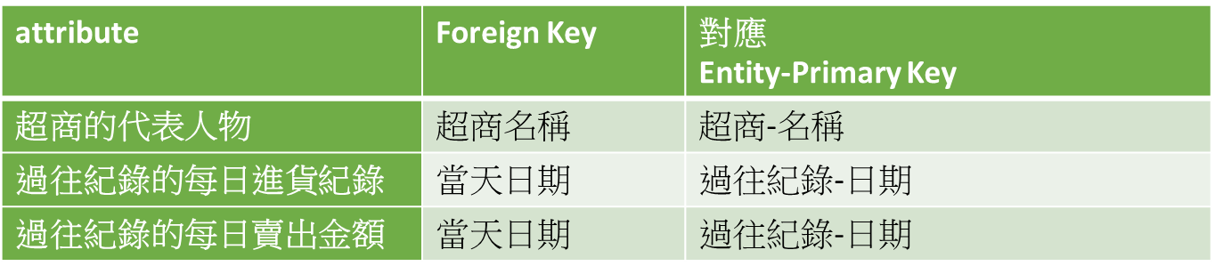

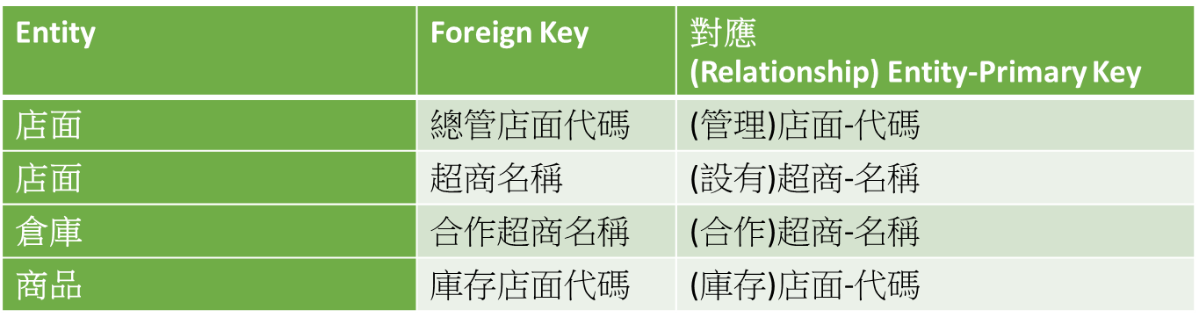

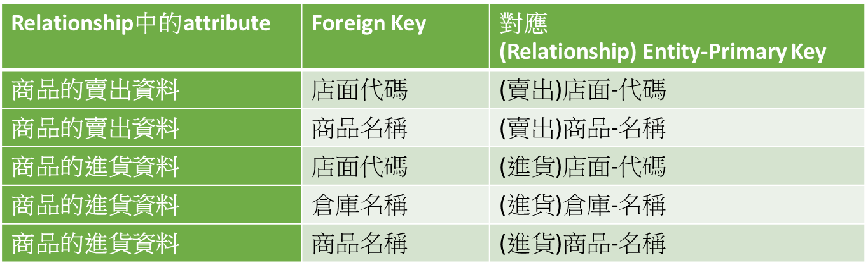

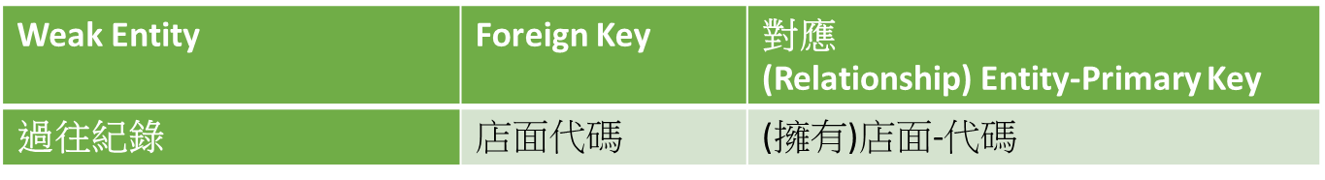

1. 資料型態

藍字為Primary Key，綠字為foreign key

